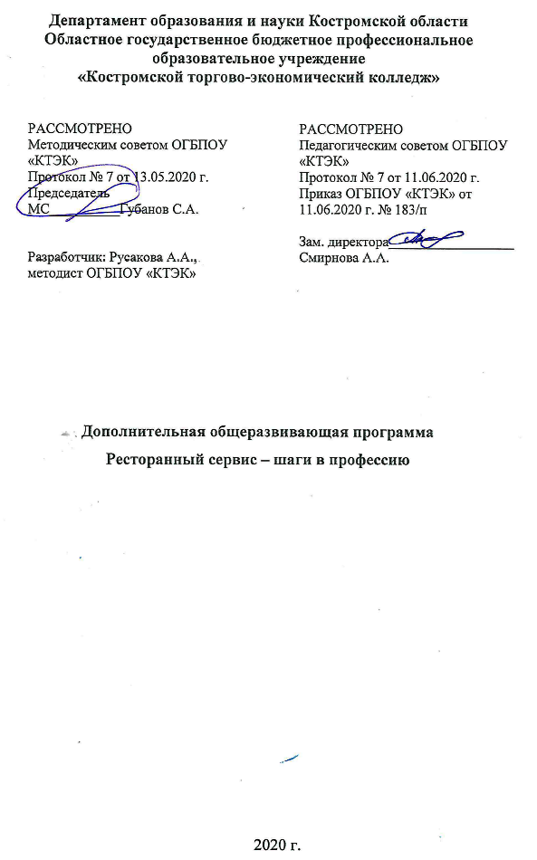
ОПИСАНИЕ УЧЕБНОЙ ПРОГРАММЫ

1. Название программы: Дополнительная общеобразовательная программа «Ресторанный сервис – шаги в профессию».
2. Категория слушателей: Учащиеся 7 – 9 классов школ.
3. Цель освоение программы: повышение профессиональной грамотности и компетентности школьников по специальности «Организация обслуживания в общественном питании», дать необходимые знания о структуре ресторана, обслуживании в ресторане для дальнейшей практической работы на предприятиях питания.
4. Форма обучения: очно / заочная, с применением дистанционных образовательных технологий/ 16 часов.
5. Освоение программы предполагает достижение следующего(щих) уровня(ней) квалификации в соответствии с профессиональным стандартом «Официант/бармен», утверждённого Приказом Минтруда и социальной защиты РФ от 01.12.2015 года № 910н, Федеральным государственным образовательным стандартом по специальности 43.02.01 Организация обслуживания в общественном питании, утверждённого приказом Министерства образования и науки Российской Федерации от 07.05.2014 N 465.

6. Образовательные результаты:
Слушатель, освоивший программу, должен обладать профессиональной компетенцией участие в реализации ресторанных услуг.
7. Результаты обучения:
В результате освоения программы слушатель должен приобрести знания и умения, необходимые для качественного изменения перечисленной выше профессиональной компетенции.
Слушатель должен
знать:
- определение, классификация предприятий общественного питания;
- структуру управления рестораном;
- права и обязанности работников ресторана;
- структуру производства, требования к производственным цехам, назначение и размещение производственных цехов;
- виды торговых и вспомогательных помещений;
- ассортимент столовой посуды, приборов, белья их назначение;
- технологию обслуживания.

уметь:
- идентифицировать по материально-технической базе, общему и уровню предоставляемых услуг класс предприятия общественного питания;
- составлять схемы организации технологических процессов в цехах;
- идентифицировать ассортимент столовой посуды, приборов;
- выбирать и определять показатели качества обслуживания, разрабатывать и представлять предложения по повышению качества обслуживания.

иметь (практический опыт):
- обслуживания посетителей ресторана;
- организации и проверки подготовки зала обслуживания к приему гостей.

8. Учебный план

№ п/п | Наименование раздела | Всего, час | Аудиторные  занятия |  | Дистанционные  занятия |  | Промежу-  точная  аттестация
 |  |  | из них |  | из них
 |  |  | теоретические занятия (лекции) | практические занятия | теоретические занятия (лекции) | практические занятия
1 | 2 | 3 | 4 | 5 | 6 | 7 | 8
1 | Введение в профессию | 2 | 2
2 | Основы ресторанного дела | 4 | 2 | 2
3 | Виды и способы обслуживания в ресторанах | 8 | 2 | 2 | 2 | 2
Промежуточная аттестация |  | 2 |  |  |  |  | 2
Всего: |  | 16 | 6 | 4 | 2 | 2 | 2

9. Тематическое планирование

Наименование раздела программы | Содержание учебного материала |  |  | Количество часов | Уровень усвоения
Модуль 1 Введение в профессию | Содержание: |  |  | 2 | 2
 | 1 | Характеристика и классификация предприятий общественного питания в России |  | 2 | 2
Модуль 2  Основы ресторанного дела | Содержание: |  |  | 4 | 2
 | 1 | Структура управления рестораном. Требования, предъявляемые к внешнему виду сотрудников ресторанов |  | 2 | 2
 | 2 | Виды меню: «счастливый час», со свободным выбором блюд, женское, заказных блюд, «шведский стол», бизнес –ланч, комплексное меню и т.д. |  | 2 | 2
Модуль 3  Виды и способы обслуживания в ресторанах | Содержание: |  |  | 8 | 2
 | 1 |  | Методы обслуживания при предоставлении услуги питания | 2 | 2
 | 2 |  | Отработка приемов накрытия столов скатертями и их замены. Овладение приемами складывания салфеток | 2 | 2
 | 3 |  | Отработка приемов сервировки столов | 2 | 2
 | 4 |  | Правила и формы расчета с потребителями. | 2 | 2
Промежуточная аттестация | Выполнение практического задания |  |  | 2 | 3

10. Организационно–педагогические условия

10.1 Материально-технические условия реализации программы
Вид ресурса | Характеристика ресурса и количество
Аудитория | Учебная аудитория, оснащённая доской учебной, рабочим местом преподавателя, столами, стульями (по числу обучающихся). Техническими средствами: компьютером, телевизором; учебно-технологической и нормативной документацией; наглядными пособиями (натуральными образцами продуктов, плакатами).
Мастерская  Ресторанный сервис | Стол 1 банкетный, (прямоугольный), стол 1 банкетный, (прямоугольный), стол 2 производственный, стол 3 (круглый), барная стойка, банкетные стулья, стеллаж 8 ячеек, стойка для администратора ресторана, вешалка, запираемый шкафчик, столовое белье, барная стойка, посуда бара (фужеры, бокалы, рюмки, стаканы), образцы посуды, столовых приборов и столового белья, инвентарь (мерный, джиггер, стрейнер, сквизер, мадлер, риммер, барные ножи, ложки, шейкеры, блендеры (ручной погружной, стационарный термоблендер и др.), кулер, денежный кассовый ящик, ледогенератор, холодильный шкаф, кипятильник наливной с регулятором, стеллажи кухонные, денежный кассовый ящик, пос-терминал с программным обеспечением R-Keeper или «Трактир», утюг.
Компьютерный класс | Компьютерный класс, представляющий собой рабочее место преподавателя и не менее 15 рабочих мест студентов, включающих компьютерный стол, стул, персональный компьютер, лицензионное программное обеспечение. Каждый компьютер имеет широкополосный доступ в сеть Интернет. Все компьютеры подключены к корпоративной компьютерной сети КФУ и находятся в едином домене. Компьютерное оборудованием имеет соответствующее лицензионное программное обеспечение.
Программное обеспечение для реализации программы на основе дистанционных образовательных технологий или в рамках смешанного обучения | Монитор с диагональю не менее 22 дюймов, персональный компьютер  (с техническими характеристиками не ниже Intel Core i3-2100, DDR3 4096Mb, 500Gb),  конференц-микрофон, беспроводной микрофон, блок управления оборудованием, интерфейсы  подключения: USB, audio, HDMI.
Канцелярские товары | Ручки, бумага, калькуляторы.

10.2. Кадровые ресурсы
Вид ресурса | Характеристика ресурса и количество
Руководитель проекта/куратор | Руководитель Ресурсного центра
Разработчик контента | Преподаватель
Лектор | Преподаватель специальных дисциплин
Модератор | Преподаватель
Тьютор | Куратор

10.3. Учебно-методическое обеспечение программы
Основные источники:
- Ахрапоткова Н.Б. Справочник официанта, бармена: учеб. пособие для нач. проф. Образования / Наталия Борисовна Ахрапоткова. – М.: Издательский центр «Академия», 2016. – 272 с.
- Барановский В.А., Пивоварова С.И. Официант-бармен: современные бары и рестораны. - М. Изд-во Книжный дом, изд-во Эксмо, 2017. – 352 с.
- Богушева В.И. Организация обслуживания посетителей ресторанов и баров. Ростов-на-Дону: «Феникс», 2017 – 315
- Зайко Г.М., Джум Т.А. «Организация производства и обслуживания на предприятиях общественного питания» -М.: Инфра-М, 2018
- Кучер Л.С, Шкуратова Л.И. «Организация обслуживания на предприятиях общественного питания» - М.: Деловая литература, 2018

Интернет-ресурсы:
- http: //www.kulina.ru Сайт Ассоциации кулинаров
- http: //www.f-art.nnov.ru Торговое и технологическое оборудование
11. Оценка качества освоения программы
11.1 Форма промежуточной аттестации по программе:

Наименование разделов учебного плана | Технология и/или метод(ы) проведения оценочного мероприятия | Шкала оценки (баллы, «зачтено» / «не зачтено») | Размещение оценочных материалов
Промежуточная аттестация | Выполнение практического задания | «зачтено» / «не зачтено» | Система дистанционного обучения (Moodle)

11.2 Примеры оценочных материалов для промежуточной аттестации:
Тематика практических заданий:
- Сервировка стола на завтрак.
- Сервировка стола на обед.
- Сервировка стола на ужин.
- Сервировка стола на ланч.
- Сервировка стола для юбилейного банкета.
- Сервировка стола для корпоратива.
- Сервировка стола для свадебного банкета.
- Сервировка стола для детского праздника.
- Составление счета за обслуживание.
- Демонстрация складывания салфеток.
и т.д.

11.3 Критерии и шкала оценки для промежуточной аттестации по программе:
Слушатель считается успешно прошедшим промежуточную аттестацию по дополнительной общеразвивающей программе «Ресторанный сервис – шаги в профессию», если слушатель самостоятельно демонстрирует выполнение практического задания; самостоятельно организовал рабочее место, подобрал посуду, инвентарь для выполнения задания, выполнил работу в полном объёме с соблюдением необходимой последовательности действий.

